TÉRBELI TÁJÉKOZÓDÁS 2. Az 1. világháború.
13
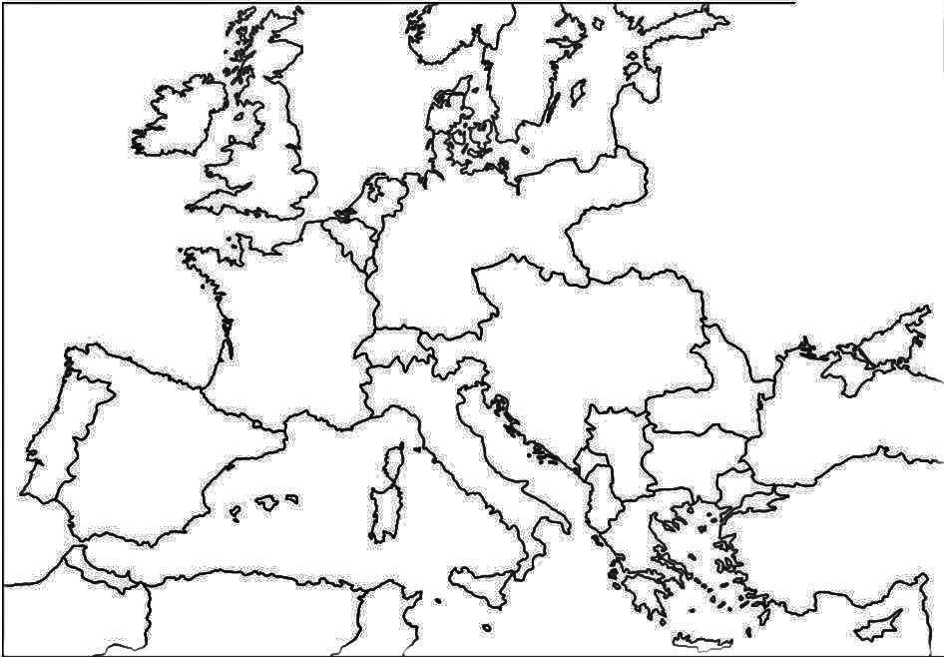
Írd a számoknak megfelelően a nekik megfelelő földrajzi neveket a meghatározások elé!
17.
4
10
88
15
6
3
7.
11
2.
1
5.
12
14
16
9.

1. .............................................. Ez az ország szerette volna megtörni Németországot.
2. .............................................. Ennél a városnál volt a legvéresebb lövészárokháború.
3. .............................................. Ez az ország kapta az első hadüzenetet.
4. .............................................. Ez az ország kilépett a Hármas Szövetségből és az antant
oldalán lépett a háborúba.
5. .............................................. Itt kötötték meg a Nagy Háború után a békeszerződést.
6. .............................................. Ez az ország a központi hatalmak oldalán lépett a
háborúba.
7. .............................................. Az itt történt merénylet miatt tört ki a háború.
8. .............................................. 1916-ban lépett a háborúba, mert nekik ígérték a háború
után Erdélyt és Magyarország egy részét.
9. .............................................. Itt döntötték meg az Ideiglenes Kormány hatalmát a
bolsevikok.
10. .............................................. Ennek az államnak volt az uralkodója Ferenc József.
11. .............................................. Ez az ország már 1905-ben elkészítette haditervét a
háborúhoz.
12. .............................................. Ez az ország revansot akart venni az 1871-es vereségéért.
13. .............................................. Ezen ország uralkodócsaládját kivégezték.
14. .............................................. Belépésével az antant katonailag és gazdaságilag
megerősödött.
15. .............................................. Ez az ország 600 évig uralkodott a Balkán országai felett.
16. .............................................. Ezen a tengeren zajlott a legnagyobb tengeri ütközet.
17. .............................................. Ebben a városban készültek a legjobban a háborúra.

